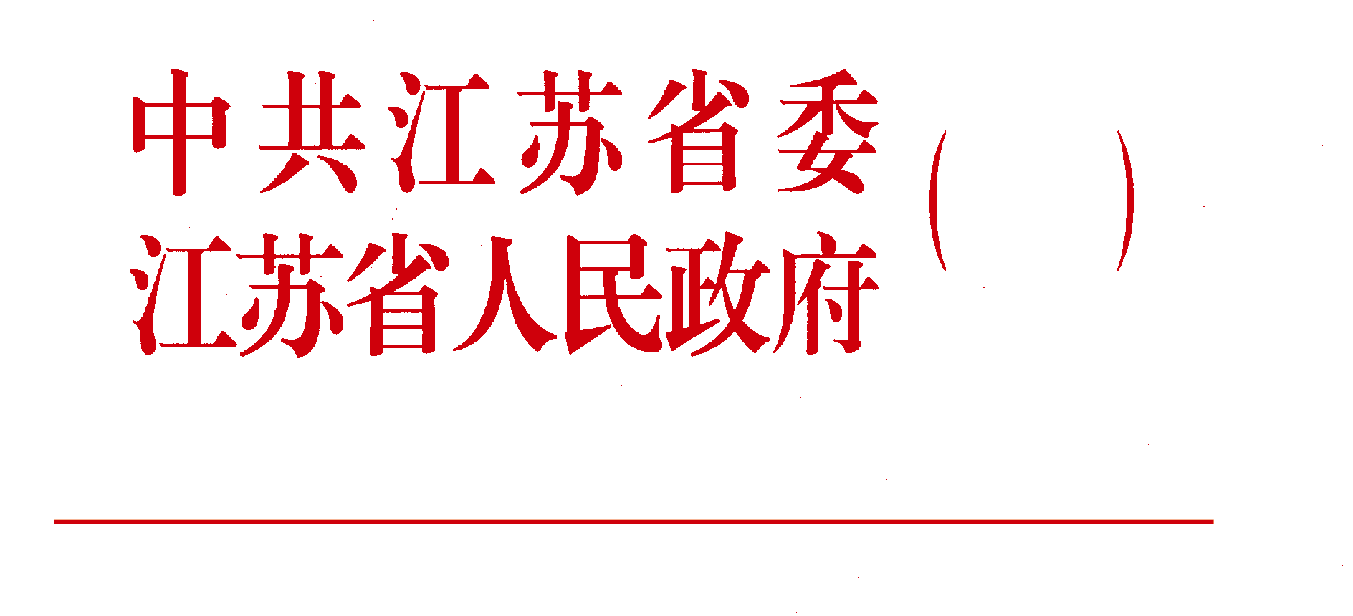 决定
苏 委〔2010〕171号

中共江苏省委 江苏省人民政府
关于授予任晋生等10位同志第三届
“江苏创新创业人才奖”荣誉称号的决定
（2010年6月10日）

近年来，我省广大科技工作者坚持以邓小平理论和“三个代表”重要思想为指导，深入贯彻落实科学发展观，紧紧围绕“两个率先”大局，大力开展科技创新创业，推动科技成果向现实生产力转化，为提升我省自主创新能力、推进经济转型升级作出了重要贡献，涌现出一大批优秀科技创新创业人才。根据《中共江苏省委、江苏省人民政府关于进一步加强人才队伍建设的决定》（苏发〔2003〕11号），经过江苏创新创业人才奖评审委员会认真评审，省委、省政府决定，授予任晋生等10位同志第三届“江苏创新创业人才奖”荣誉称号。
希望受表彰的同志发扬成绩、再接再厉，为发展创新型经济、建设创新型省份再立新功。全省广大科技工作者要以受表彰的同志为榜样，大力弘扬自主创新精神，始终坚持求真务实作风，抢抓机遇、开拓奋进、勇攀高峰，不断提高科研水平，积极推进科技成果转化，为加快转变经济发展方式、实现我省经济社会又好又快发展作出新的贡献！

附件：第三届“江苏创新创业人才奖”获奖名单

（此件发至县）

附件：

第三届“江苏创新创业人才奖”获奖名单

任晋生 江苏先声药业集团董事长兼总裁、高级工程师
赵 阳 美新半导体（无锡）有限公司董事长兼首席执行官、
教授
刘 超 徐州农科院副院长、江苏徐农种业有限公司总经理、
研究员
瞿晓铧 苏州阿特斯阳光电力科技有限公司总裁
陈 强 江苏熔盛重工有限公司董事长、总裁、教授级
高级工程师
肖 伟 江苏康缘药业有限公司董事长、研究员
王子纯 江苏东强股份有限公司董事长、党委书记、高级
工程师
刘 祥 江苏兴达钢帘线股份有限公司总经理、高级工程师、
高级经济师
乔 旭 南京工业大学副校长、教授
姚建国 国网电力科学研究院开发中心主任、研究员级
高级工程师

主题词：表彰先进 江苏创新创业人才奖 决定
中共江苏省委办公厅 2010年6月10日印发
（共印500份）

